
Онищенко В.В. 8 класс. Физическая культура. 28.04.2022
Урок №46 Тема 6 (10ч). Бадминтон
Тема. Игровые стойки – основная, высокая, средняя, низкая, правосторонняя, левосторонняя.
Цель урока: Научить способам хвата ракетки, основным стойкам бадминтониста, технике подач и удара в упрощенных условиях; Воспитание трудолюбия, коллективизма; Прививать интерес к занятиям физической культурой и спортом.
- Здравствуйте, ребята! Подготовьтесь к уроку.
Желаю всем удачи и успехов!
Самоконтроль перед выполнением упражнений (измерение пульса).
Все упражнения выполнять за 2 часа до и после еды.

Просмотрите видео по ссылке: https://www.youtube.com/watch?v=-xV4LdVDGCA&t=44s
Соблюдать питьевой режим и правильное дыхание при выполнении упражнений.
Перед каждым подходом отдых 30сек.

Домашнее задание выполнить упражнения для пресса

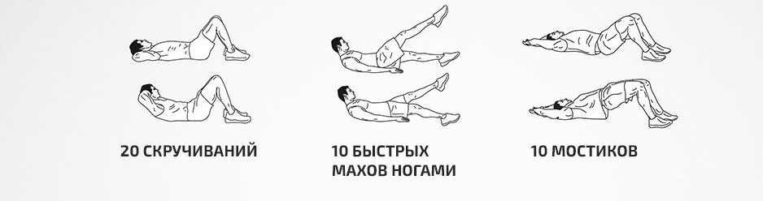

Отписаться о выполнении задания и приложить видео выполнения.

Для обратной связи можно использовать электронную почту shramko.iu@yandex.ru, социальные сети ВК, ОК, мессенджеры WhatsApp и Viber.

